任务申请部门 | 服务运营部 |  | 申请人 |  | 曾广咏
任务提出时间 | 2020-05-12 |  | 要求完成时间 |  | 2020-05-12
客户姓名/职务 | 于都县环保局 |  | 联系电话
费用归属 | 合同 |  | 合同名称 |  | 江西静鑫环保服务有限公司软件系统合同
任务名称 | 于都环保局督办单，抬头和落款显示错误
工作要求 | 于都平台登录方式：  地址：http://111.75.156.124:9080/jointos/app/AppMain!index.page  用户名：appadmin 密码：q1w2e3r4t5  远程方式：  向日葵，（提前联系曾广咏）  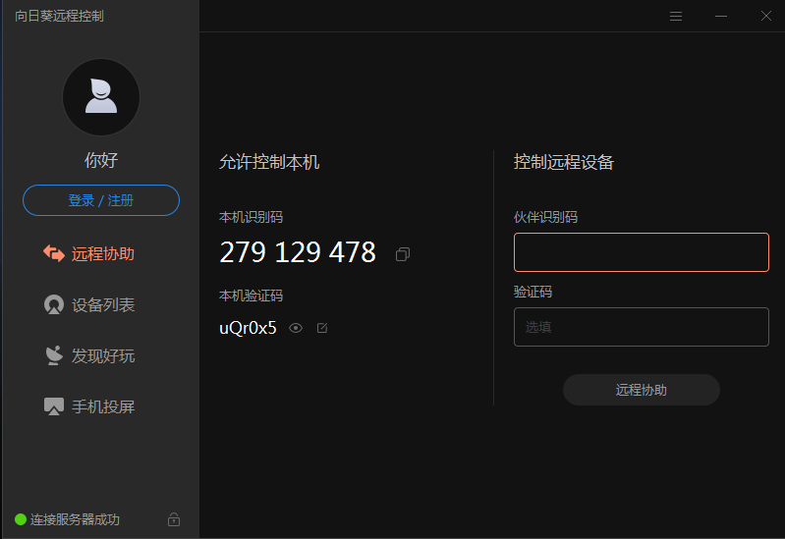  需求：  - 于都县环保局督办单抬头和落款错误  - 标题处应为转办单 而不是督办单  - 抬头：赣州市于都生态环境综合执法大队  落款：赣州市于都生态环境局  正确样式如下图:  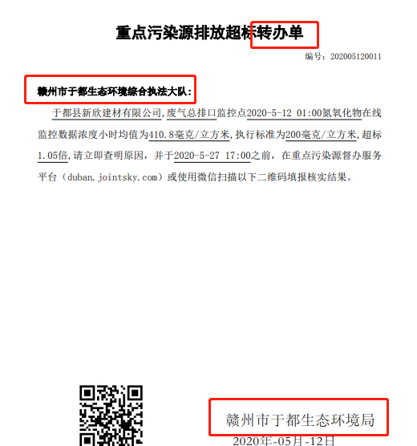  申请部门：服务运营部
实施部门  审批 | 签名/时间：
实施人 | 责 | 工作量 |  |  |  | 完成时间 | 年 月 日
完成情况确认 | 实施部门确认： 申请人确认：
满意度评价 | □优秀（5分）□满意（4分）□一般（3分）□较差（2分）□很差（1分）  若任务单实施过程优秀、较差或很差，请给出原因：  签名/时间：
特殊情况说明：

